TRABAJO PRACTICO N*3

NOMBRE Y APELLIDO: abril Fernández, jazmín bordon,denice González
CUERSO:2”A”
FECHA:23/10
DOCENTE: Andrea Gómez
COLEGIO DEL PRADO

ACTIVIDADES:
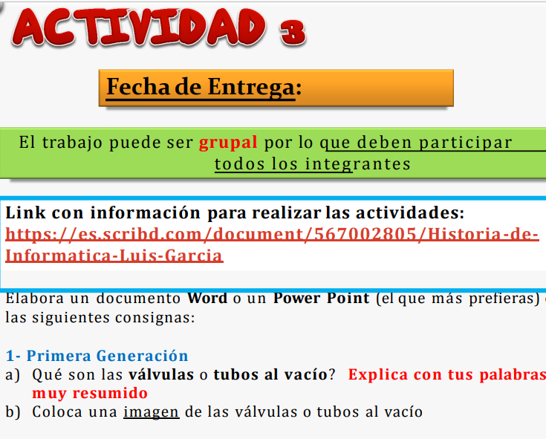
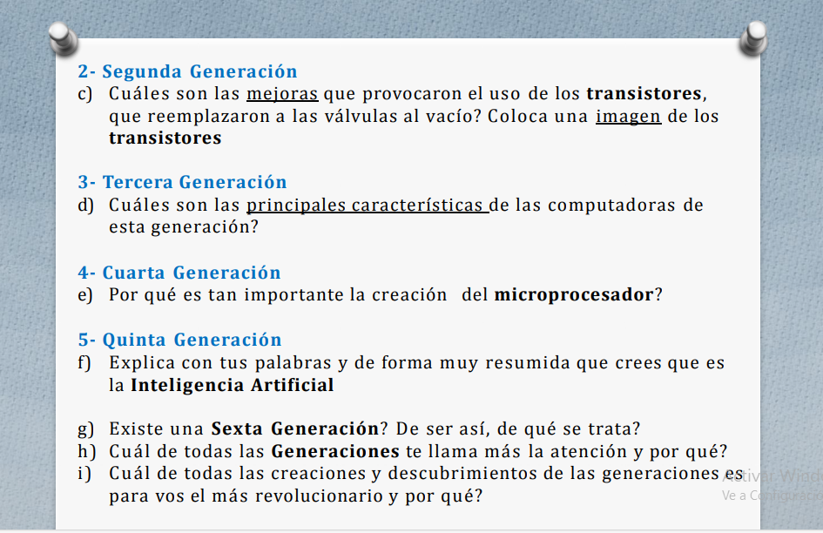
RESPUESTAS:

1)a-Las válvulas o tubos al vacío son componentes electrónicos que controlan y amplifican señales eléctricas. Están compuestos por un bulbo de vidrio que contiene varios elementos esenciales y utilizan un vacío para controlar el flujo de electrones12.
b-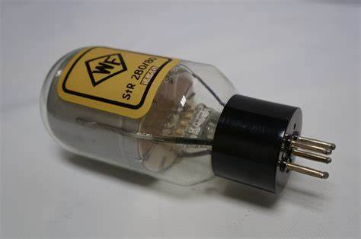
2)c-Semiconductor provisto de tres o más electrodos que sirve para rectificar y amplificar los impulsos eléctricos. Sustituye ventajosamente a las lámparas o tubos electrónicos por no requerir corriente de caldeo, por su tamaño pequeñísimo, por su robustez y por operar con voltajes pequeños y poder admitir corrientes relativamente intensas.
3)d-Uso de tecnología de múltiples núcleos. - Mayor rendimiento y capacidad de procesamiento. - Mayor capacidad de almacenamiento. Octava generación (2010-actualidad)

- 4)e-Para qué sirve un microprocesador Este componente electrónico es el encargado de procesar y ejecutar las instrucciones codificadas en números binarios. ...
- Características de un microprocesador Gracias al avance tecnológico y científico, hoy en día un microprocesador es capaz de recibir instrucciones y decodificarlas. ...
- Tipos de microprocesadores ...
- Partes de un microprocesador ...

5)f-rama de la informática que se centra en la creación y gestión de tecnología capaz de aprender a tomar decisiones de forma autónoma y llevar a cabo acciones en nombre de un ser humano.
g)- será el siguiente paso en la evolución de las computadoras, a partir de la construcción de “redes neuronales” o “cerebros artificiales”
h)- me llama la atención la quinta generación por cómo ha cambiado través del tiempo
i)- la más revolucionaría para mi es la de la cuarta generación porque me llamo mucha la atención como cambio de 1971 a 1981

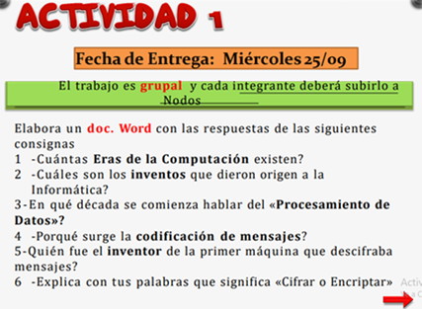

1)Existen 6 eras de la computación. Y esas son :
Generaciones de las computadoras.

Primera Generación (1940-1956): Tubos al vacío.
Segunda generación 1956-1963: Transistores.
La tercera Generación 1964-1971: Circuitos integrados.
Cuarta Generación (1971-1988)
Quinta Generación 1991-Actualidad.
Sexta Generación.

2) El ábaco chino
3) Al comienzo de los 70
4) Porque para que un proceso comunicativo se lleve a cabo, el emisor y receptor deben manejar un mismo código, pues de lo contrario el mensaje permanecerá encriptado y sin descifrar como ocurren cuando dos personas hablan dos idiomas diferentes.
5) La creó Gordon Welchman Turing, fue hecha para descifrar códigos nazis en la segunda guerra mundial
6) Es el proceso de hacer un mensaje de un modo que solo los autorizadores puedan acceder a este mensaje y los que no, no puedan hacerlo.

7)
A: ( B: ) C:÷ D:⁄ E:✌ F:⁅ G:⁆ H:| I:+ J:[ K:] L:< M:> N:⁽ Ñ:⁾ O:¦ P:- Q:{ R:} S:« T:» U:© V:® W:℗ X:™ Y:× Z:=

Profe la quiero mucho
-}¦⁅✌ ‹( {©+✌}¦ ›©÷|¦

